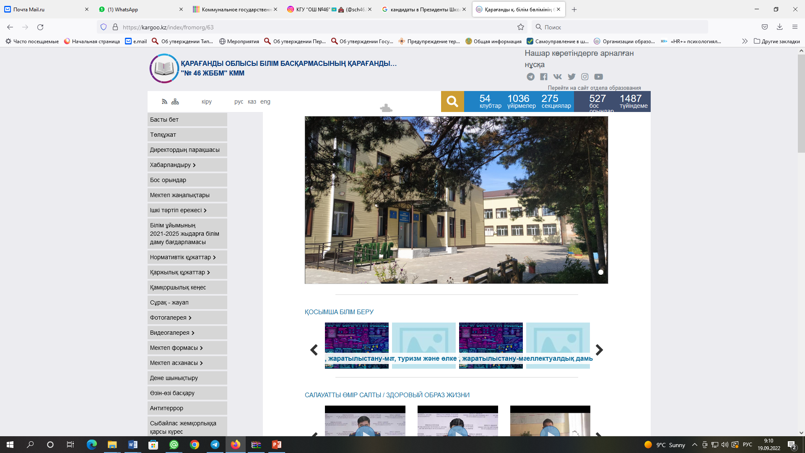

**Мектеп парламентінің Президентін сайлау 2022 жылғы 23.09. күні**

**Выборы Президента школьного самоуправления** **23 .09. 2022 года.**

**Мектептегі өзін-өзі басқарудың президенттігіне үміткер кандидаттар**

**Кандидаты в Президенты**

**школьного самоуправления**



